Apuntes Unidad 4

Vistas de cuerpos geométricos

**LAS VISTAS PRINCIPALES DE UN CUERPO GEOMÉTRICO**

Las **vistas principales de un cuerpo** corresponden a proyectarlo, de manera paralela, en 6 planos que delimitan un cubo que encierra lo encierra.

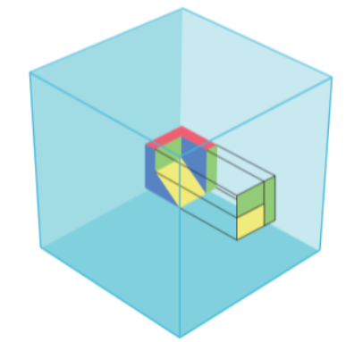

En el dibujo puedes observar la representación de una de las vistas, a esta le podemos llamar vista de frente y en relación a ella podemos determinar la vista derecha, izquierda, superior, inferior y posterior haciendo el mismo proceso que hicimos para la vista de frente.

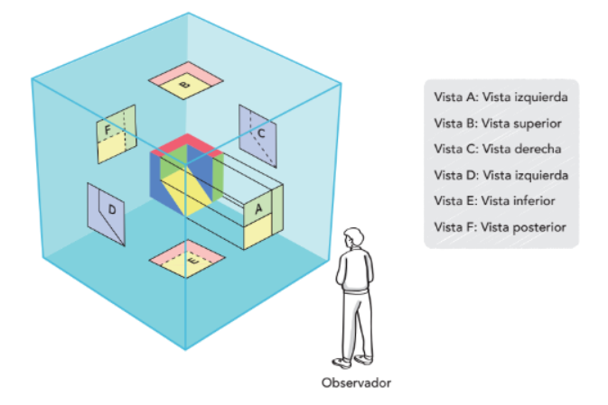

Las vistas están definidas en función del observador y su posición. Por lo tanto, la vista de frente representa las superficies de los colores verde y amarillo, las vista izquierda representará las superficies de color azul y la vista superior representará las superficies de color rojo y amarillo. Podemos observar que la vista A es simétrica con la vista F, la misma relación se cumple entre las vistas D y C y también entre las vistas B y E. Por lo tanto, solo con tres vistas, la de frente, la superior y una vista lateral, queda perfectamente definido este objeto, así que las 6 vistas no son necesarias ya que **sólo necesitamos tres**.

La utilidad de las vistas (y en general de las proyecciones paralelas) reside en el hecho que **preservan proporciones**, lo que resulta particularmente útil para entregar indicaciones precisas en tareas donde las proporciones son importantes, como por ejemplo, en el diseño arquitectónico, en la construcción de piezas ingenieriles, etc.

**CONVENCIONES**

Las vistas consisten en proyectar las imágenes de un objeto 3D tal y como aparecen en la realidad en 6 planos perpendiculares entre sí. Las vistas principales son representaciones bidimensionales del objeto tridimensional. En las vistas representaremos con **líneas discontinuas las líneas ocultas y con líneas continuas las líneas visibles** (esto es habitual en muchos campos de la ingeniería) y es establecida por la ASME (American Society of Mechanical Engineers for technical drawing).

Además, utilizaremos el **sistema americano** para reconocer las posiciones relativas de las vistas, esto quiere decir que abriremos las caras del cubo de proyección, con esto, generamos la red que genera el cubo de proyección, como lo muestra la siguiente imágen:

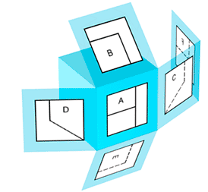

Esta no es la única manera de representar las vistas. Hay otras convenciones en que las líneas ocultas no se dibujan, pero en este curso nos quedaremos con las convenciones mencionadas anteriormente.

**VISTA DEL FRENTE DE UN OBJETO**

El concepto de frente de un objeto depende de quien lo observa. Sin embargo, en una vista, estableceremos el **frente del objeto**, independiente del observador. Una vez que hayamos establecido cuál es este, podremos ubicar a los observadores en función del objeto.

Por ejemplo, si en la figura decimos que el frente es el señalado con la flecha en rojo, diremos que A está observando la vista derecha, mientras que B está observando la vista de atrás. En otras palabras, al fijar la vista del frente, hacemos que el nombre de las vistas sean independientes del observador particular.

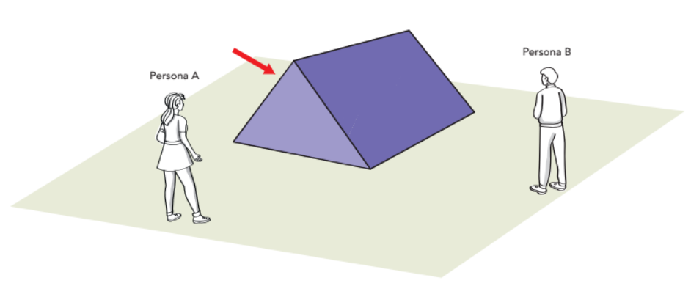

**OTRAS VISTAS**

Te puedes preguntar si existen más vistas de un objeto, aparte de las principales, y por supuesto las hay. Puedes pensar en observar un objeto desde otros puntos de vista. Esto puede entregar mayor información sobre porciones del objeto no paralelas a los 6 planos de proyección considerados las vistas principales. Por ejemplo, en la siguiente imagen, para conocer las dimensiones reales de la porción de superficie indicada, resulta conveniente proyectar el objeto en un plano como el descrito (solo dibujamos la cara “oblicua” por simplicidad en este caso).

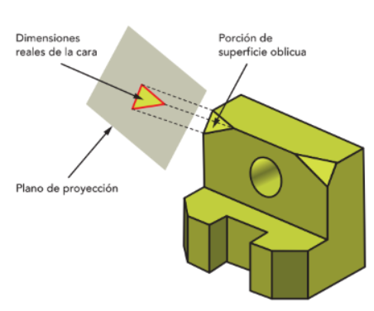

De todos modos, en muchos casos las vistas principales son suficientes para transmitir las características esenciales del cuerpo geométrico.

**SÍNTESIS**

* Las vistas principales permiten representar en **2D** un objeto tridimensional.
* Las vistas **mantienen** las proporciones reales del objeto representado.
* Para el trabajo de vistas, utilizamos **líneas discontinuas** para representar las líneas ocultas y con **líneas continuas** las líneas visibles. Además utilizaremos **el sistema americano** para identificar las posiciones relativas de las vistas.
* Las vistas principales son **6**, pero generalmente se **utilizan sólo 3**, ya que usualmente con esta cantidad queda perfectamente definido un objeto.